Акция встречи весны - праздник Жаворонки.

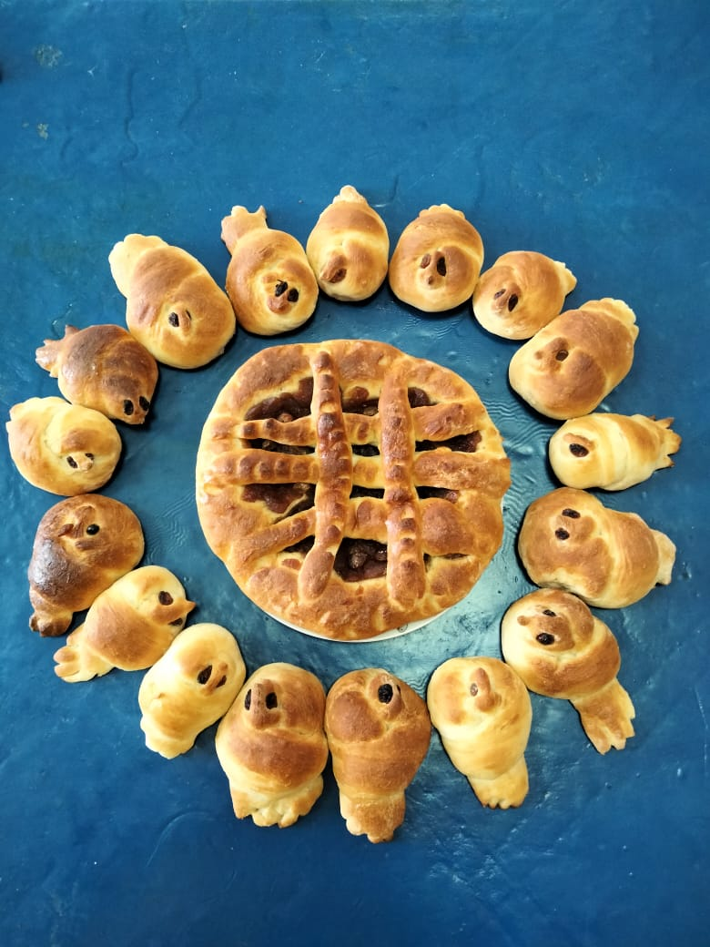
В России широко бытовал обряд встречи весны, который приходится на весеннее равноденствие, 22 марта и назывался праздник Жаворонки или Сороки.
На Руси считалось, что именно во время весеннего равноденствия прилетают первыми из теплых стран жаворонки, которые выше всех остальных птиц поднимаются в воздухе, ближе всех бывают к солнцу и своими звонкими трелями возвещают о приходе весны.
В рамках проведения мероприятий всероссийского природоохранного социально-образовательного проекта «Эколята-дошколята» и реализации казачьего компонента в образовательной деятельности детского сада, в МБДОУ детском саду №15 состоялся народный обрядовый праздник «Жаворонки», с целью знакомства дошкольников с русскими обычаями встречи весны.
Была проведена серьезная подготовительная работа:
в социальных сетях размещены призыв для всех желающих вместе с нами встречать весну, мастер- классы по изготовлению весенних птиц из теста, ткани, бумаги, разучены
с детьми обрядовые заклички.
Откликнулись родители, многие вместе с детьми лепили и пекли жаворонков дома.
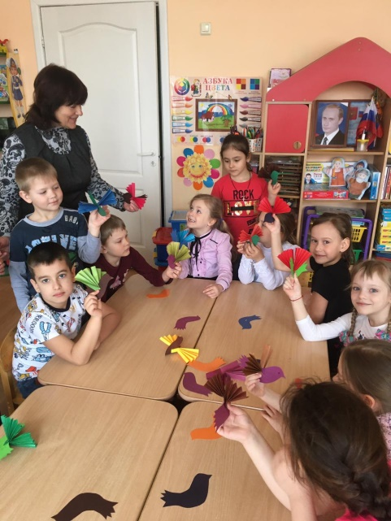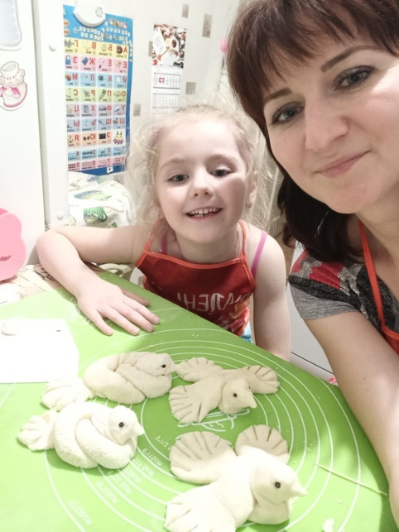
В день весеннего равноденствия 22 марта все дети в детском саду дружно по старинному обычаю, лепили жаворонков из теста.
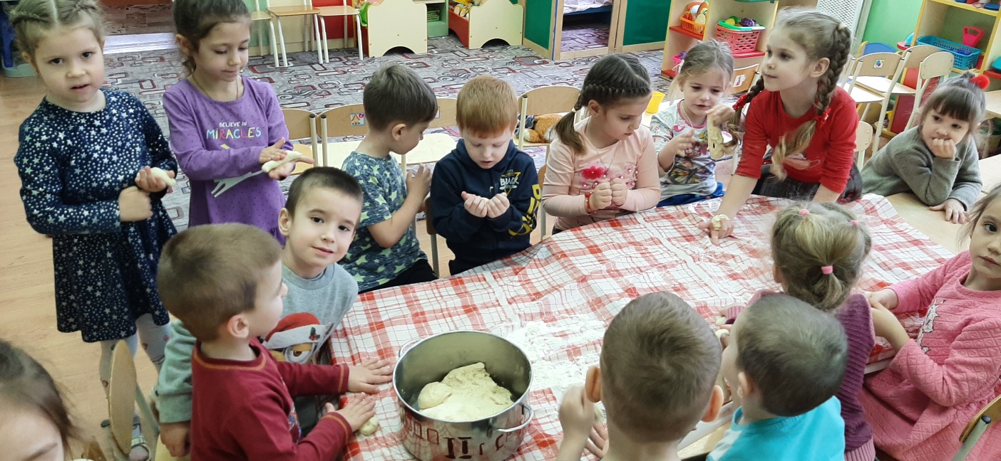
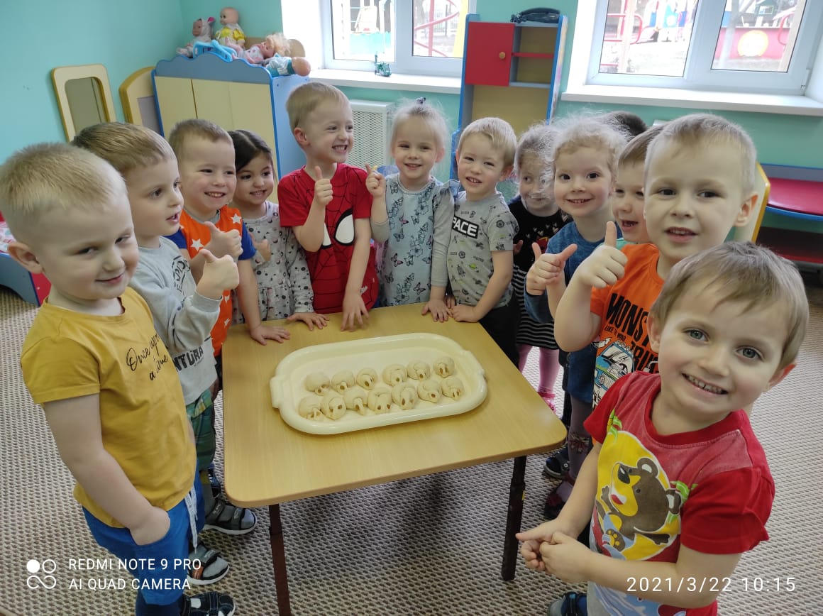

С печеными птахами вышли на улицу, подбрасывали их вверх, ловили и громко кричали заклички.
Жаворонки, жавороночки! Вы скорее летите, тепло принесите.
Нам зима надоела - весь хлеб она поела.
Нет ни хлеба, ни картошки, самовар стоит на окошке.

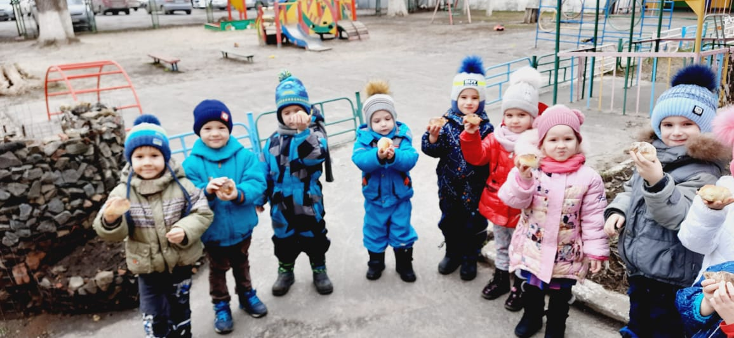

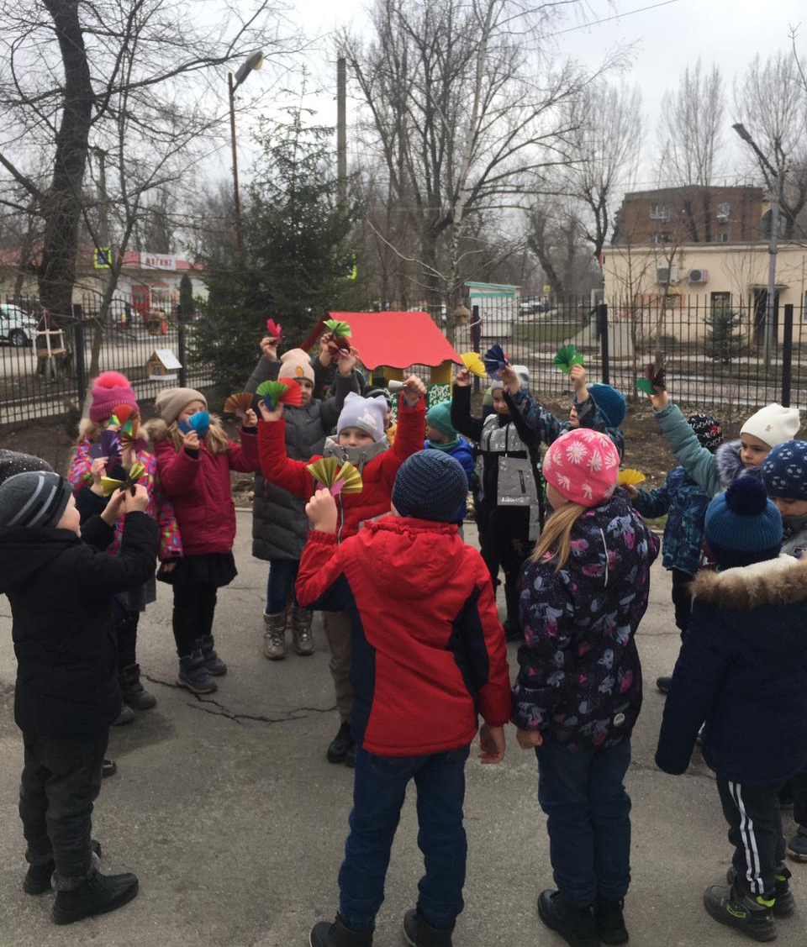

Потом водили хороводы, плясали и пели песни-веснянки, играли с птицами, изготовленными из разноцветных лоскутков, бумаги, формирана.
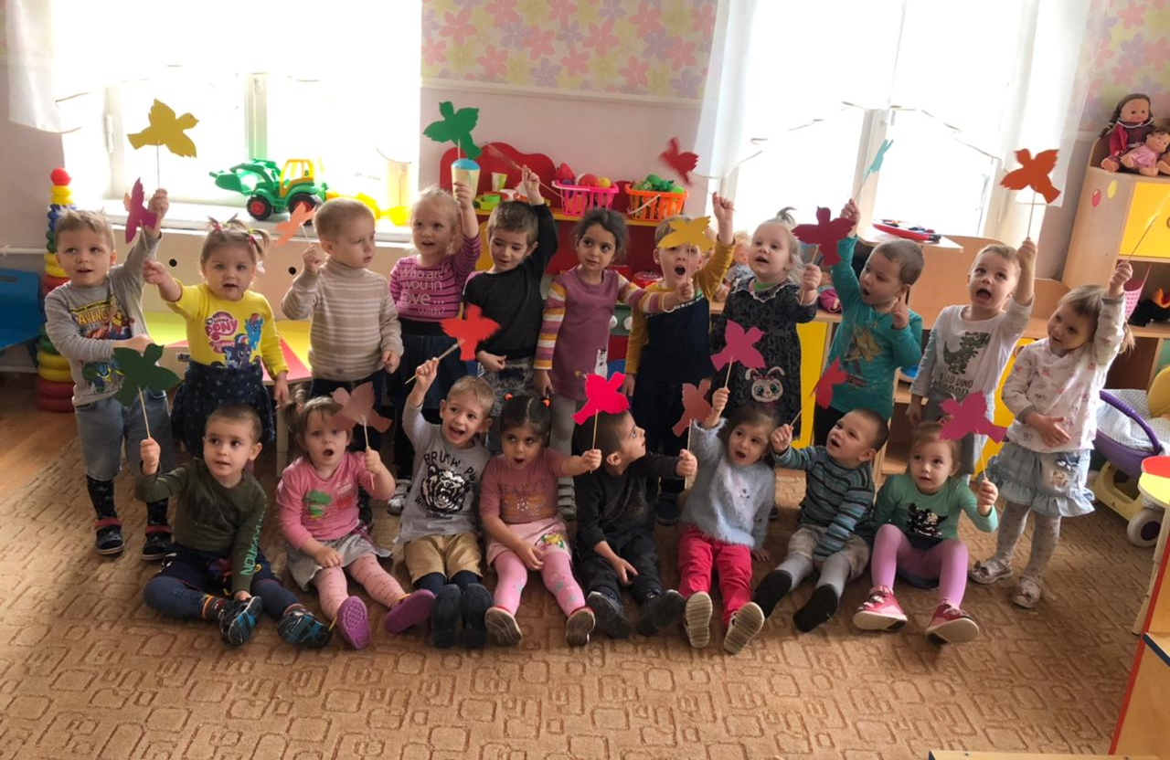
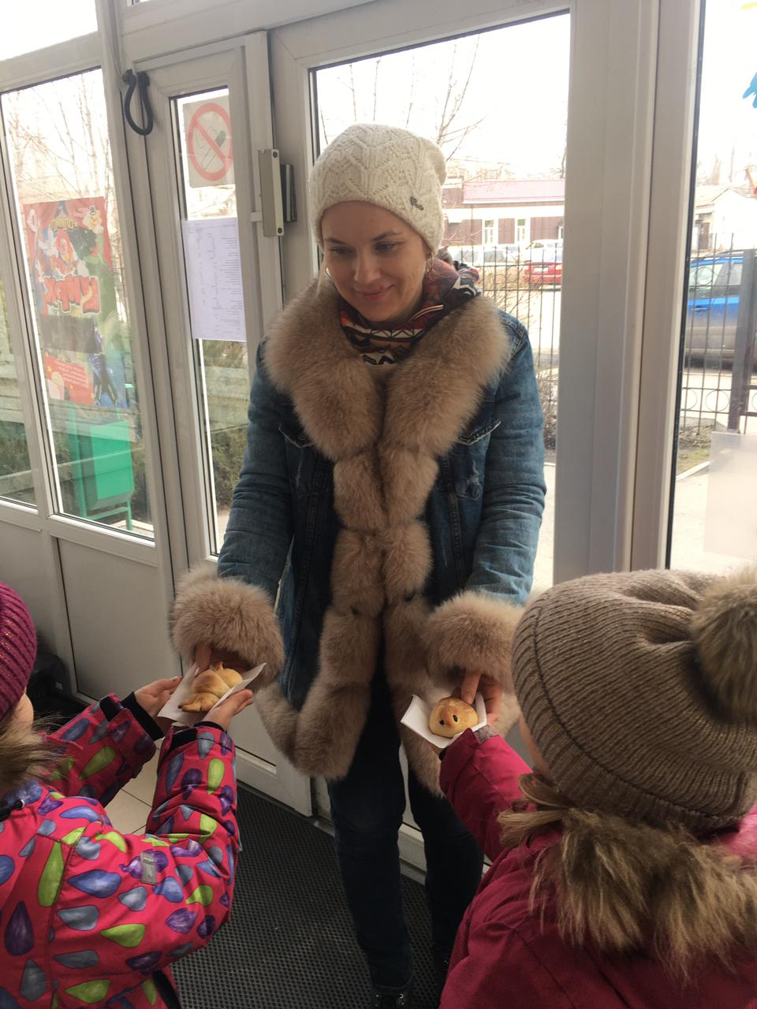
Вечером ребята угощали родителей своими изделиями, делились впечатлениями о веселом весеннем празднике.

В заключении, хочется отметить, что знакомясь с традициями народных сезонных праздников, ребенок легче познает окружающий мир, полнее ощущает прелесть родной культуры – словом, вместе с эстетическим наслаждением впитывает то, что называется духовным наследием народа, без чего формирование полноценной личности просто невозможно.

